今日动态

2022.11.23 星期三 晴

1. **来园情况**
2. 出勤：小四班今日出勤人数15人，13人请假。

他们是**张奕涵，申晓文，章昕媛，徐筱晞，胡奕可，王知霖，徐梓赫，张悦威，阴少帅，王楷博，徐诺，郑书韵。**

1. 入园：

**李慕妍**来园后，一个人默默的把杯带绕好，放在水杯架上，不过情绪不佳，坐在午睡室凳子上没喝牛奶，不一会就哭了，经过询问是姐姐生病了没上幼儿园，她有些想妈妈了。

**谌睿**来园喝完牛奶，去插区域牌，他问老师这个科探区是不是在西瓜组，然后就高兴的去玩科探区了。

1. **集体活动 科学《制造声音》**

这是一节探索类的科学活动。声音给人们的生活增添了丰富的意义、给人们带来了美妙、奇特的享受，它无处不在，孩子们对声音的感知力从出生就开始了，他们对声音的世界充满着好奇，孩子们总是时不时地通过敲、打、摇等方式去地制造各种各样的声音，但是却不知道声音制造的原理。本次活动主要让幼儿通过学习操作而感受自制声音带来的乐趣,从而能主动借助各种材料发出不同的声音。

|  |  |
| --- | --- |
| IMG_20221123_091613 | IMG_20221123_091255 |

**宗韫玉，王诺婉，冯欣，谭沁，徐佳伊，王若鑫，王秋瑶，李慕妍，刘锦宥，杨易，李璟睿，谌睿，许诺言，周艺天，丁曼婷，蒋翊晗**大胆展示自己的操作，并讲述自己的发现。

**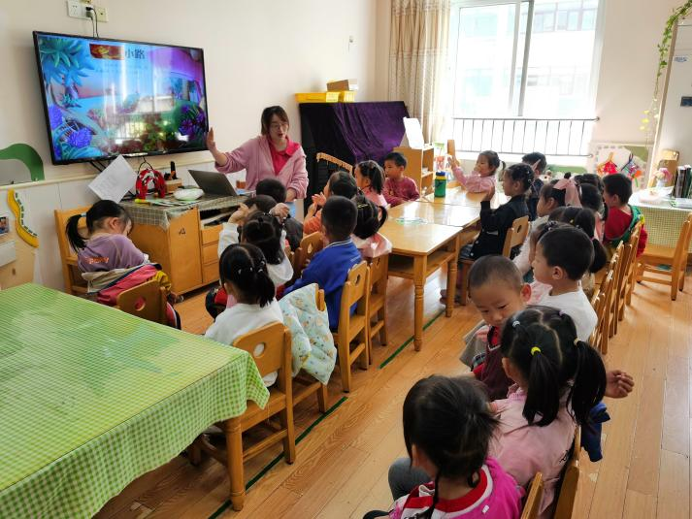**

1. **区域游戏**

杨易：今天我要切一个西瓜来吃，啊呜啊呜真好吃。

冯欣：我来给这些小积木排个队吧。

|  |  |
| --- | --- |
| IMG_20221123_085315 | IMG_20221123_085350 |
| IMG_20221123_085332 | IMG_20221114_102324IMG_20221123_085428 |

1. **户外篇**

今天天气还不错，做完操我们玩了呼啦圈，之后又爬了攀爬架，小朋友们运动完要记得擦汗，补充水分哦！

|  |  |
| --- | --- |
| IMG_20221123_100515 | IMG_20221123_102135 |
| IMG_20221123_100912 | IMG_20221123_100857 |

1. **生活篇**

午餐情况：

今天吃的排骨饭。

汤是香菇鸡蛋羹。

今天是光盘行动中完成光盘的小朋友是**王若鑫，谭沁，冯欣，谌睿，**下次吃完饭睿睿小朋友要记得把小碗和小勺送回家哦。

午睡情况：

今天午睡所有小朋友都睡着了，你们真是棒棒的。

1. **温馨提示：**
2. 今天做核酸的小朋友有3名，结果出来记得上传。

2、近期多雨天气，气温下降，请所有老师和家长多多关注天气预报，根据天气变化及时增减衣物，提前做好预防措施。